**DNF角色创建程序项目说明**

1. 软件界面

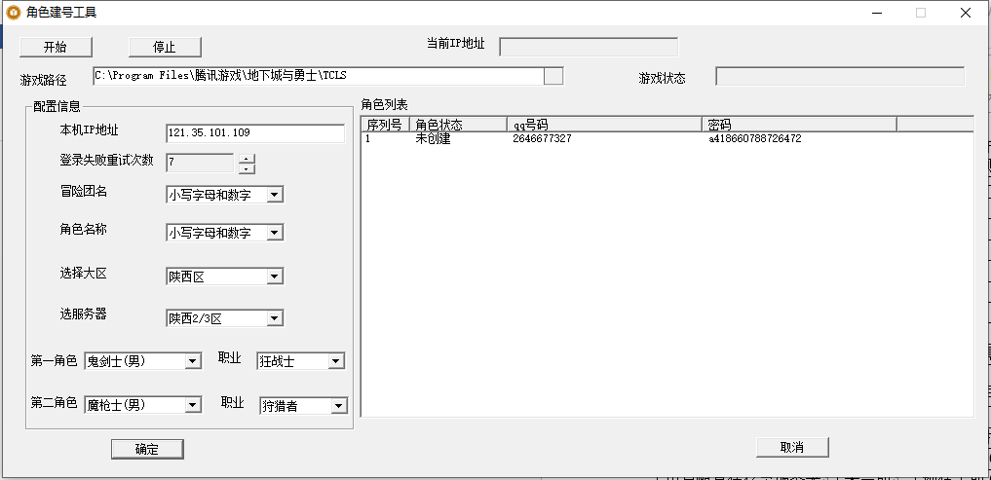

二、问题与解决办法：

1.目前输入密码使用的是第三方的动态库，测试的时候发现有时候不能输入的情况，由于暂时没有找到更好的库，

2.密码的配置**bcdedit /set testsigning on ---安装数字证书**

3.账号信息在 account_config.json

{"accounts":[{"qq":"2337632629","password":"a145242266708476","role_name":"pddrgxyeohto","status":1}}，如需要修改账号或者是添加，只需要加入qq和password字段即可，分辨率设置为

4.目前修改IP软件暂时只支持ET代理需要登录好ET代理才能进入下一步操作

5.测试过程中发现有蓝屏现象，经排查，是腾讯管家杀毒软件导致的，解决办法：

C:\Windows\System32\drivers目录下的tesrsdt.sys文件设置为只读，并用nodepad++打开，删除所有内容

三、大类功能与进度

|  |  |  |
| --- | --- | --- |
| 功能 | 进度 | 说明 |
| 自动输入账号 | 已完成 |  |
| 自动输入密码 | 已完成 | 目前需要特定设置，而且需要联网，如果出现提示“联网失败，请稍后再试”则说明暂时无法使用 |
| 创建角色 | 已完成 | 可配置第一个角色和第二个角色 |
| 设置冒险团 | 已完成 |  |
| 创建完关闭游戏 | 已完成 |  |
| 验证码识别 | 已完成 |  |
| 选择服务器 | 已完成 |  |
| 选择职业 | 已完成 |  |
| 界面编辑配置文件 | 已完成 |  |
| 输入密码方案改进 | 未完成 | 优化项 |
| 封号机制研究 | 未完成 | 封号测试见下表 |
| UI优化 | 未完成 | 完成度50% |
| 客户端-服务器架构 | 已完成 | 商业化，用于激活码检测和绑定 |
| 数据加密 | 已完成 | https防止抓包 |
| 更多换IP的方案 | 未完成 | 目前只支持ET代理工具，尽量给用户更多选择 |
| 创建完角色导出报表 | 未完成 | 预估工期0.5天 |
| 用户配置保存至服务器 | 已完成 |  |
| 在线升级 | 未完成 | 预计工期1天 |

四、封号机制测试

|  |  |  |
| --- | --- | --- |
| 方案 | 原因 | 结果 |
| 1. 手动登录账号，创建冒险团，关闭游戏 2. 使用程序登录账号，创建角色 | 手动登录账号是为了记录一个常用登录地点，和本机，虽然后面的代理会改变ip，但是这种方式我的号从来没有被封过，所以想尝试一下 | 封号 |
| 修改输入密码方式 | 某些情况下登录完了之后与服务器断掉连接，再登录上去发现被封号，怀疑是跟密码输入方式或者是账号输入方式有关 | 封号 |
| 修改点击和输入方式 | 改变点击和输入的方式，让程序不容易被发现是机器 | 封号 |
|  |  |  |